Dokumentation

Projektname: Motormodell

Zweck: Ein funktionstüchtiges Motormodell

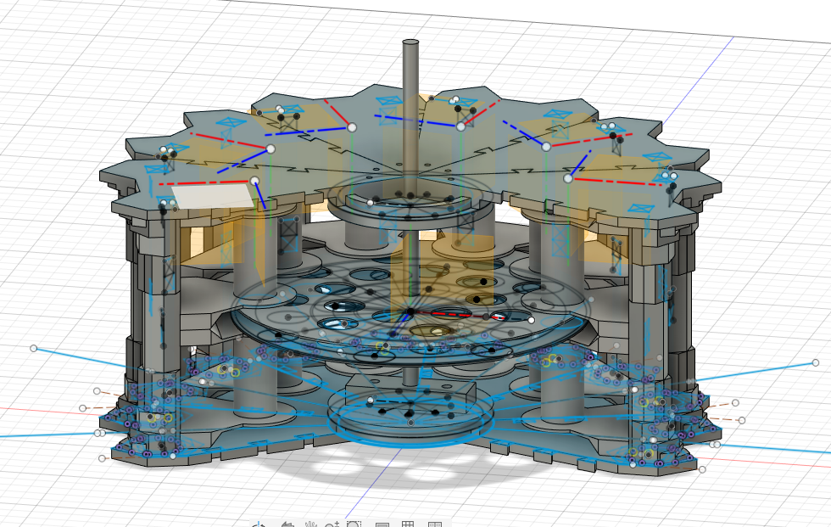

Einleitung 3
Spulenberechnung - gescheitert 4
2 Fehlversuch 14
3 Benötigte Komponenten 16
Literaturverzeichnis (ISO 690) 18
Anlagen A-Z 18
￼
Inhaltsverzeichnis

Einleitung
Im Rahmen des Embedded Systems Projektes habe ich bisher nur theoretisch an diesem Projekt gearbeitet. Im sechsten Semester werde ich das Projekt fortführen und ein Motormodell aufbauen.
Ich sehe es leider gar nicht das das Motormodell je funktionieren wird.

Das Motormodell soll möglichst effizient arbeiten, deswegen haben wir uns für einen Motor mit Permanentmagneten entschieden, welche eine elektrische Erzeugung eines Magnetfeldes des Rotors oder eine Induzierte wie bei einem Drehstrom Asynchron-käfigläufermotor überflüssig macht.

Spulenberechnung - gescheitert
Vorgabe
- Es wird eine Zylinderspule (Z) verwendet.
- Die Zylinderspule ist mehrlagig mit Kupferlackdraht gewickelt.
- Die Spulenlänge (l) darf zwischen 5mm und 45mm variieren.
- Der Kupferlackdrahtdruchmesser (d) kann zwischen 0,01 mm und 1mm variieren.
- Der Windungsdruchmesser () kann zwischen 21mm und 120mm variieren.
- Die maximale Spannung(U) beträgt 24V.
- Der Strom (I) soll minimal sein, das heißt minimale elektrische Leistung.
- minimale el. Leistung zu max. Stärke des Magnetfeldes.
- Optimal ist ein Elektromagnet dann, wenn er mit der minimalen el. Leistung (P) die Maximale Kraft (F) auf dem Magneten ausübt.
- Der Dauermagnet befindet sich ca. 1-2mm von einer Stirnseite der Zylinderspule entfernt.
Fragestellung:
- Wie sind der optimale Kupferlackdrahtdurchmesser (d), die Spulenlänge (l) sowie der optimale größten Windungsdurchmesser für einen optimalen Elektromagneten ().

Man verwendet möglichst dünnen Draht um mit möglichst wenig leitungslänge, und daraus resultierendem Gewicht, den Strom ausreichend begrenzen zu können. Formel P= I² *R I*N =AW N prop R
AW/P = I*R/ I*I*R =1/I je größer I desto geringer AW/P
Leistungsformel
$$P=I^{2}*R$$
Amperewindungen
$$AW=I*N$$
Je mehr Windungen man hat desto großer ist auch der Widerstand
$$N\sim R$$
Zu beachten wir haben eine begrenzte Wickelfläche also darf die Spule nicht unendlich groß werden!

Je länger der Draht wird, desto mehr Windungen lassen sich mit diesem realisieren.

Leistungsfaktor
$$η=\frac{P_{ab}}{P_{zu}}$$Nun alles Einsetzen
$$η=\frac{AW}{P}→\frac{I*N}{I^{2}*R}→\frac{I*R}{I^{2}*R}→\frac{1}{I}$$
Daraus folgt
$$η\sim \frac{1}{I}$$
- Optimal ist ein Elektromagnet dann, wenn er mit der minimalen el. Leistung (P) die Maximale Kraft (F) auf dem Magneten ausübt.
AW steht stellvertretend für die Magnetkraft.
Je kleiner I desto Effizienter ist die Spule. Effizient heißt hier ausdrücklich nicht Stärke!.
Dadurch das wir nach einem niedrigen Strom optimieren, benötigen wir eine möglichst hohe Spannung, denn P= U*I. Ein Motor kann nach unserem heutigen Wissensstand nicht mit über 100% Effizienz kommen. Um das Verhältnis von Zugeführter zu abgegebener Leistung unter dem Gesichtspunkt eines niedrigen Stromes zu betrachten, benötigen wir eine hohe Spannung, um dennoch eine akzeptable Leistung an der Welle zur Verfügung stellen zu können.
Da wir einen Elektromagneten Motor Bauen und einen Eisenkern verwenden dürfen, geht es darum viele Windungen, um den Eisenkern zu bringen. Hätten wir keinen Eisenkern müssten wir die Spule sehr kurz bauen. Aber da wir einen Eisenkern haben leitet dieser für uns den Elektrischen Fluss N*I fast ohne Magnetischen-widerstand, wenn wir einen geschlossenen Magnetkreis haben.
Beim Design des Motormodells habe ich mich in der ersten Version verschätzt. Ich halte einen umsetzbaren Motor zwar für möglich aber einen mit gutem Wirkungsgrad für Unwahrscheinlich. Mit meiner Subjektiven Ansicht verstoße ich bewusst gegen den wissenschaftlichen Schreibstiel.

Der Kupferlackdrahtdurchmesser der minimal angenommen werden sollte, wenn wir den fakt ignorieren, dass dieser eine ausreichend starke Isolationsschicht benötigt den Platz wegnimmt, ist für uns aufgrund von 2 Gegebenheiten ungeeignet. Das Wickelteam ist technisch nicht in der Lage 0.01mm Kupferlackdraht zu verarbeiten. Physikalisch bedingt das solch dünne Drahtstärken sehr leicht reißen. Andererseits sinkt der Kupferfüllfaktor zu einem maß das wir mehr Isolationsfläche als Effektive Kupferfläche bekommen und somit die Leistung sinkt.
Um dem Wickelteam entgegenzukommen und die Wickelzeit zu verkürzen, wählen wir 0,28mm Kupferlackdraht. Guter Kompromiss aus Reisfestigkeit und Kostenfaktor bei 18 Spulen.
Bei den Helmholzspulen ist, wenn sie im passenden abstand stehen ein homogenes Feld gegeben. Für unseren Motor ist dies nicht ideal er braucht das steilste Feld also müssen die Spulen so dicht wie möglich beieinander, um die Kraftwirkung auf den Magneten zu maximieren.
Die Kraftwirkung von Spulen ohne Eisenkern verhält sich, kurze dicke Spulen haben bei geringem Abstand die größte Kraftwirkung, ihre Kraftwirkung nimmt aber mit zunehmenden abstand viel schneller ab als bei einer Langen Solenoid spule, diese beginnt nur bei etwa der Hälfte der Kraft einer kurzen dicken Spule, ihr Magnetfeld ist noch bei einem größeren Abstand nutzbar.
Das Magnetfeld nimmt im nahen Umfeld mit $\frac{1}{r²}$ ab. Ab dem ca. 3-Fachen Abstand der Spulenlänge sinkt die Abnahme auf $\frac{1}{r^{3}}$. Weil die Abnahme sich quadratisch/kubisch verhält ist es wichtig, dass die Windungen möglichst nah an ihrem Wirkungsort, da wo sie etwas bewirken sollen, liegen.
Da das Motormodell 9 Spulen in Helmholzkonfiguration haben soll, werden 18 Spulen benötigt. Um eine möglichst Teilerfremde Anzahl von Magneten zu haben, habe ich mich für 8 Magnete entschieden. Die Zahlen 8 und 9 sind nur durch die Zahl eins untereinander teilbar. Das ist wichtig, um Totwinkel zu vermeiden. Es wäre auch möglich gewesen 10 Magnete zu verbauen.

Hinweise:  ->Zur Vereinfachung lassen wir die Formel zum erwärmten Widerstand weg. Wir halten uns aber an die Maximale Dauerstrombelastbarkeit im DC betrieb die uns der Hersteller vorgibt.  Kurzzeitig kann man damit auch mehr Spannung anlegen, um die Spule schneller anzusteuern. | 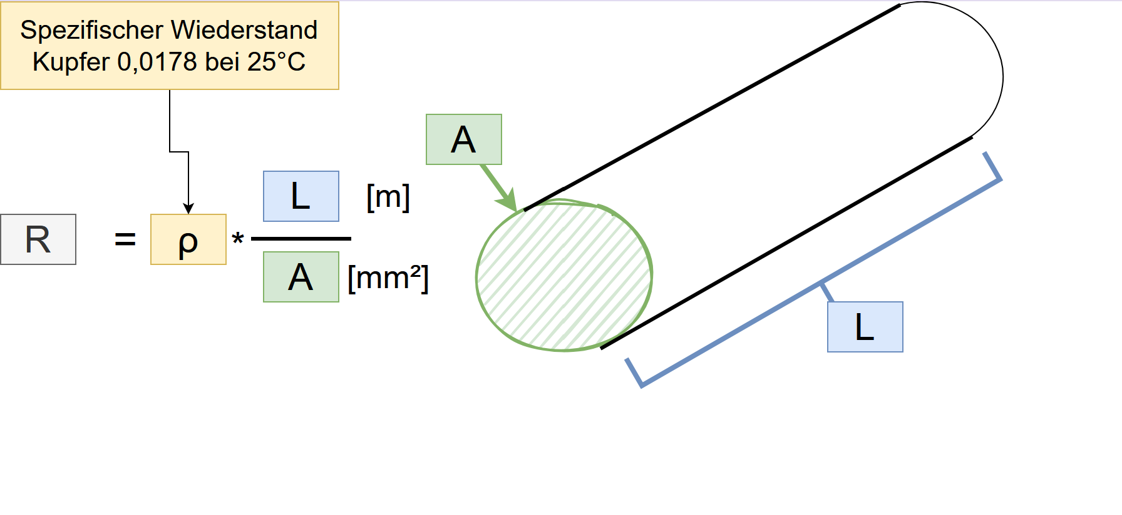
$$τ=\frac{L}{R}$$  $$I\left(t\right)=I_{0}*1-e^{-t/τ}$$  Wenn wir kurzzeitig die Spannung erhöhen, wird der Faktor $I_{0}$ kurzzeitig hochgesetzt um den Faktor, um den wir die Spannung überhöhen und somit  steigt der Strom schneller an. Das Magnetfeld gewinnt früher an Kraft. Doch Vorsicht, bei zu großem $∆$der Spannungsüberhöhung in Kombination mit $∆t$ schmilzt die Spule. | 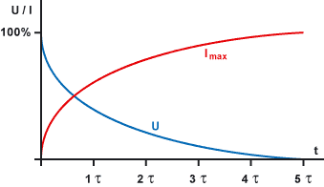  Quelle:  https://www.elektronik-kompendium.de/sites/bau/diagramm/02072211.gif
Maximale Strombelastbarkeit DC-Betrieb  Imax_ca. = 0.03Ampere * (dcu/0.1mm)²  0,1 -> 0,03  0,15-> 0,67  0,22-> 0,14  0,4 ->0,48  0,5 ->0,75  Quelle Abbildung Rechts: https://www.reichelt.de/de/de/shop/suche/kupferlackdraht?GROUPINDEX=0&search=kupferlackdraht  Abgerufen am 07.11.2026
  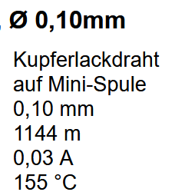 | 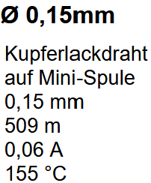 | 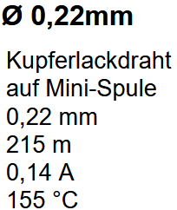 | 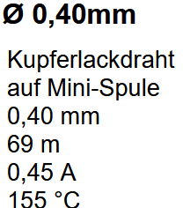 | 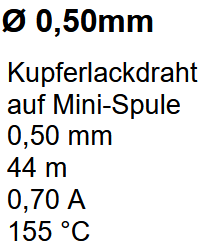
Das Ohm'sche Gesetz: | 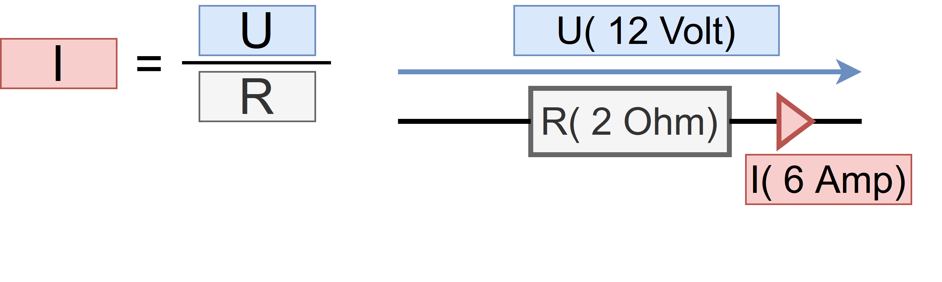
Die Stromdichte: | 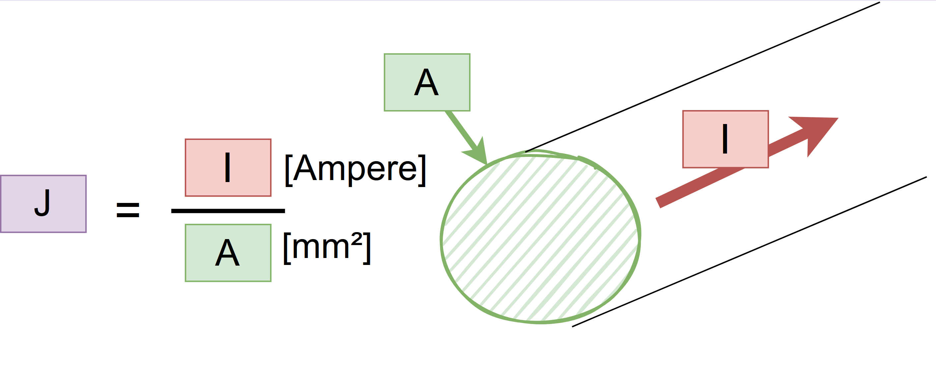
Wenn man eine Spule Wickeln möchte ist man zwingend auf einen Draht mit Isolierung angewiesen. Denn sonst würde die Windungen kurzgeschlossen und man hätte nur ein äußerst geringes Magnetfeld.  Die Grafik auf der rechten Seite zeigt, dass der Füllfaktor vom Drahtdurchmesser abhängig ist.  Je kleiner der Drahtdurchmesser, desto mehr Volumen geht von der „A_Wickelraum“-Fläche durch Isolation verloren. Das Verhältnis von Nutzbarer Kupferfläche zu Isolationsfläche sinkt.  Quelle: Die Grafik auf der rechten Seite stammt von Synflex abrufbar über: https://www.synflex.com/winding/hf-litzen/  Abgerufen am 07.11.2026 | 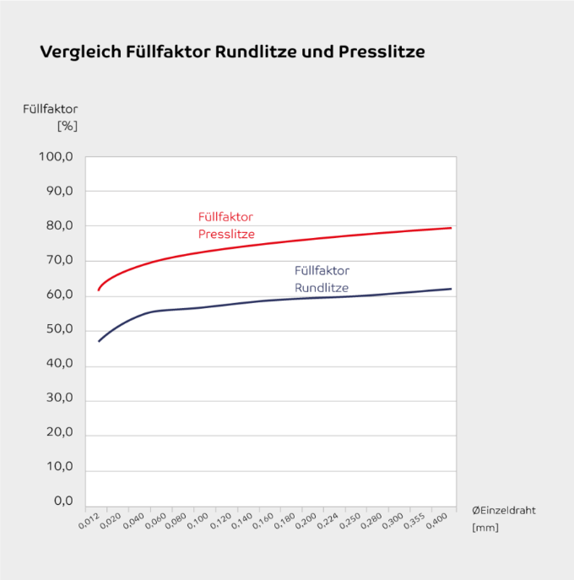
Auch die Wickeltechnik hat einen Einfluss auf den Füllfaktor laut der Studie „Studie zum aktuellen Stand der Technik und zur  Recherche zukünftiger Trends im Automobilbau“ von Fleischer, J.; Haag, S.; Hofmann, J. vom KIT Kahrlsruhe. Interesant ist hierbei auch die Bewertung von unterschiedlichen Motorarten in Bezug auf Effizienz Geschwindigkeit usw.  Abgerufen am 07.11.2026 | 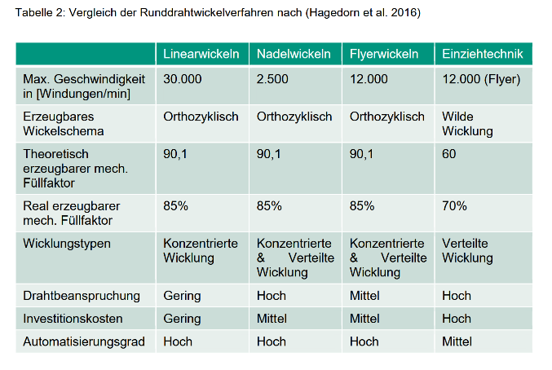
Der Wicklungsfaktor lässt sich bei unserem Motor leider nur schätzen, da wir noch keine Empirischen Erfahrungen mit der Güte unserer Wickelmaschine durchführen konnten da diese noch nicht gebaut ist.
Auch ist die Anordnung des Drahtes auf der rechten Abbildung ist nicht ideal. Rechteckiger Draht würde die Fläche bei Richtiger Wickeltechnik besser ausfüllen.

Formel:
A_Wickelraum * kf(Füllfaktor) = N*A_CU
wobei N = Windungsanzahl

Formeln ineinander Einsetzen  $$I=\frac{U}{R}$$  $$N=\frac{kf*A_Wickelraum}{A_CU}$$  $$l=N*\left(Rout+Rin\right)*π$$  $$I=J*A_CU$$  $$R=ρ*\frac{l}{A_CU}$$  Leiterlänge in Leiterwiederstand einsetzen  $$R=ρ*\frac{N*\left(Rout+Rin\right)*π}{A_CU}$$  Füllfaktor in Leiterwiederstand einsetzen  $$R=ρ*\frac{\frac{kf*A_Wickelraum}{A_CU}*\left(Rout+Rin\right)*π}{A_CU}$$  Vereinfachen  $$R=\frac{ρ*kf*A_Wickelraum*\left(Rout+Rin\right)*π}{A_CU²}$$  Ohmsches Gesetz anwenden R=U/I  $$\frac{U}{I}=\frac{ρ*kf*A_Wickelraum*\left(Rout+Rin\right)*π}{A_CU²}$$  Stromdichte einsetzen  $$\frac{U}{J*A_CU}=\frac{ρ*kf*A_Wickelraum*\left(Rout+Rin\right)*π}{A_CU²}$$  Auflösen nach A_CU  $$\frac{A_CU²}{A_CU}=\frac{J*ρ*kf*A_Wickelraum*\left(Rout+Rin\right)*π}{U}$$  Vereinfachen  $$A_CU=\frac{J*ρ*kf*A_Wickelraum*\left(Rout+Rin\right)*π}{U}$$  Den Drahtdurchmesser berechnen  Wir kennen r²*M_PI = A_CU -> A_CU/M_PI = r²  Kürzen und Wurzel mal 2 Damit wir den Kupferdurchmesser Erhalten 2*radius = Durchmesser  $$D_CU=2*\sqrt{\frac{J*ρ*kf*A_Wickelraum*\left(Rout+Rin\right)}{U}}$$  Wir wollen möglichst Starke Spule  1 Versuch  $$H=\frac{N*I}{Spulenlänge}$$  Setzen wir Stromdichte ein  $$H=\frac{J*N*A_CU}{Spulenlänge}$$  Jetzt die Formel für den Füllfaktor  N*A_CU = kf * A_Wickelraum  $$H=\frac{J*kf*A_Wickelraum}{Spulenlänge}$$  Formel des Wickelraums Länge *Breite  $$A_Wickelraum= Spulenlänge*(Rout-Rin)$$  Einsetzen  $$H=\frac{J*kf*Spulenlänge*(Rout-Rin)}{Spulenlänge}$$  Kürzen  $$H=J*kf*(Rout-Rin)$$  Volumen der Spule = Länge * R² *M_PI  $$V_Spule= Spulenlänge*\left(Rout*Rout-Rin*Rin\right)*π$$  Ziel mit wenig Volumen viel H erzeugen  $$\frac{H}{V_Spule}→MAX$$  Einsetzen:  $$\frac{H}{V_Spule}=\frac{J*kf*(Rout-Rin)}{Spulenlänge*\left(Rout^{2}-Rin^{2}\right)*π}$$  Dritte Binomische Formel anwenden  $$\frac{H}{V_Spule}=\frac{J*kf*(Rout-Rin)}{Spulenlänge*\left(Rout+Rin\right)*(Rout-Rin)*π}$$  Kürzen  $$\frac{H}{V_Spule}=\frac{J*kf}{Spulenlänge*\left(Rout+Rin\right)*π}$$  Leider kommt hier kein vernünftiges Ergebnis raus.  Spulenlänge ->0 wäre das Optimum unrealistisch. | 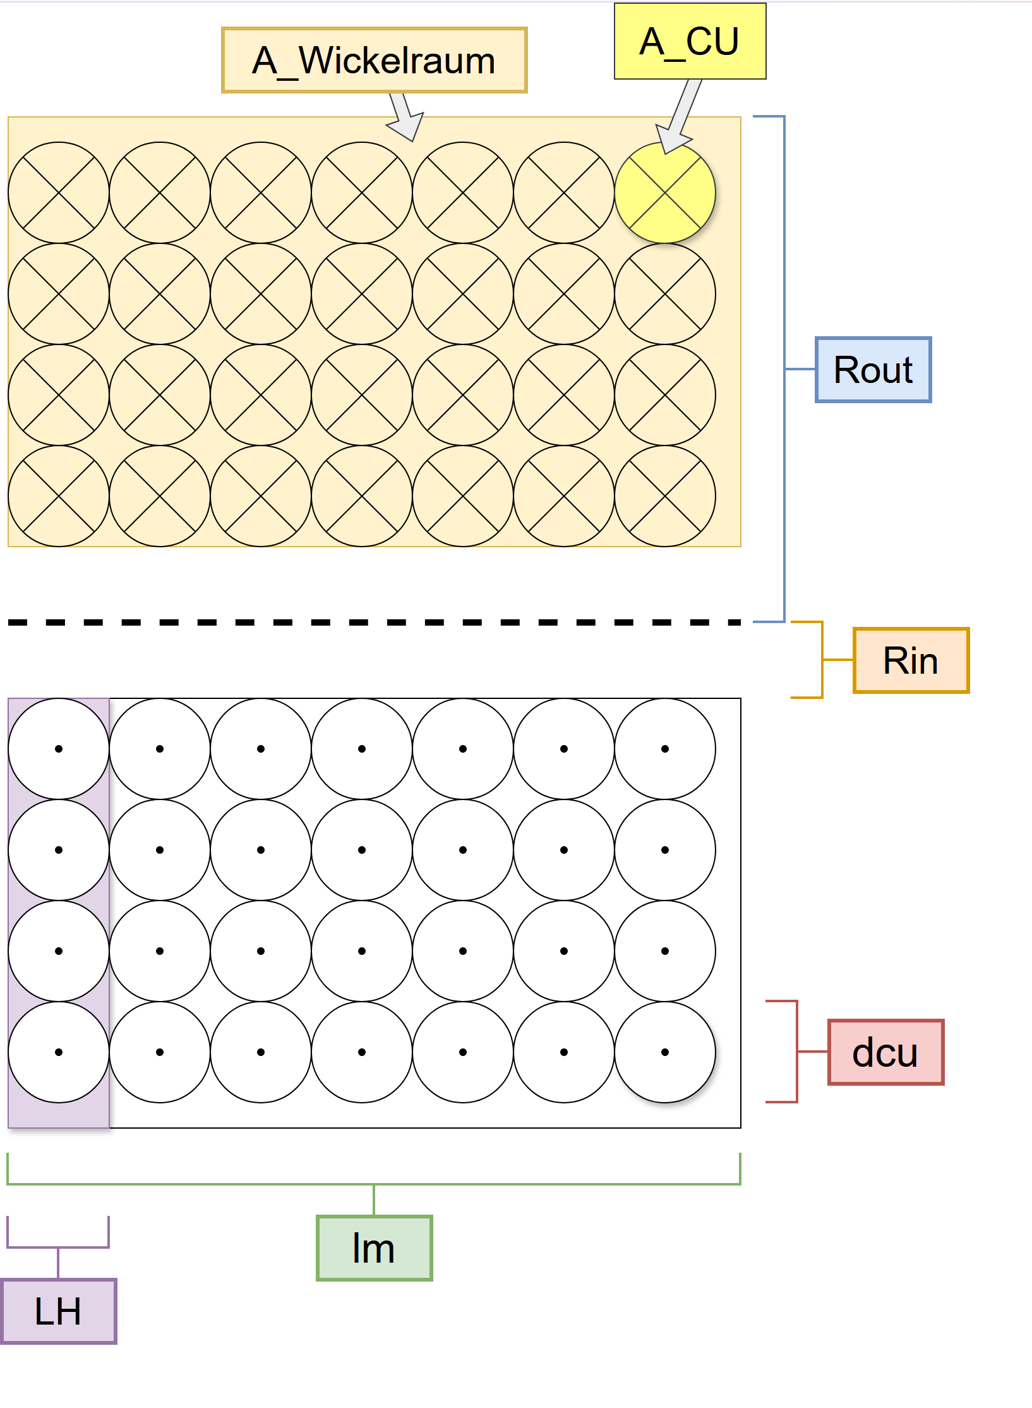
2. Versuch
Formel von oben nehmen
Umstellen
$$A_Wickelraum =\frac{U*π*A_CU}{J*ρ*kf*\left(Rout+Rin\right)*π}$$
Bekannte werte Einstezen
$$A_Wickelraum =\frac{U(24)*π*A_CU}{J(6A/mm²)*ρ(0.0178)*kf(0.5)*\left(Rout+Rin(10.5)\right)*π}$$
Acu von oben holen
$$A_{CU}=\frac{J*ρ*kf*A_Wickelraum*\left(Rout+Rin\right)*π}{U}$$
Einstezen
$$A_Wickelraum =\frac{U(24)*π*\frac{J*ρ*kf*A_Wickelraum*\left(Rout+Rin\right)*π}{U}}{J(6A/mm²)*ρ(0.0178)*kf(0.5)*\left(Rout+Rin(10.5)\right)*π}$$
Kürzen
$$A_Wickelraum =\frac{U(24)*π*J*ρ*kf*A_Wickelraum*\left(Rout+Rin\right)*π}{J\left(\frac{6A}{mm^{2}}\right)*ρ\left(0.0178\right)*kf\left(0.5\right)*\left(Rout+Rin\left(10.5\right)\right)*π*U(24)}$$
Kürzen:
$$A_Wickelraum =\frac{π**A_Wickelraum*}{}$$
Falsch kein ergebnis

Unfähigkeit bestätigt. Formel enthält Fehler und ist nicht zielführend.

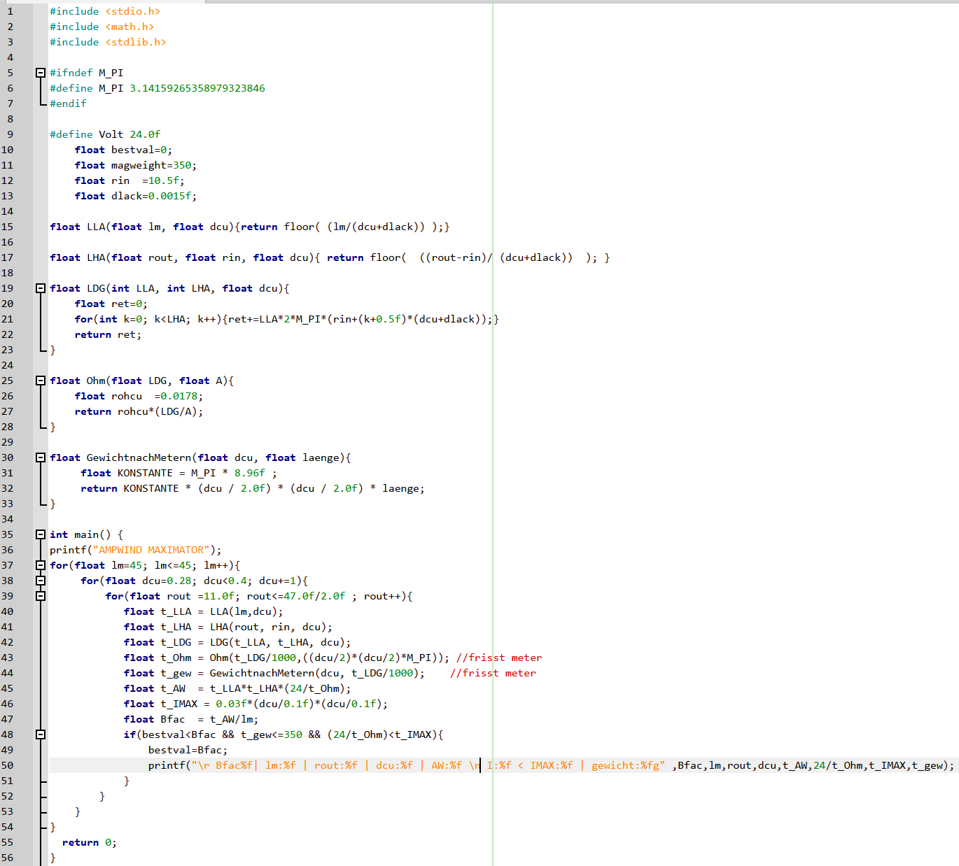

Mein Programm liefert folgende Ausgabe
dcu | 0.28mm Kupferlackdraht
rout | Außenradius = 18mm -> Außendurchmesser = 18*2 = 36mm
lm | Spulenlänge = 45mm das maximale was erlaubt ist.

LLA=Lagen Längs Anzahl
Wenn man lm durch die Anzahl der Kupferlackdrahtdicke (Kupfer+lack)
teilt erhält man die Lagen die man
nebeneinander (in Spulenlänge realisieren kann) (dcu+dlack)=LH
$$LLA=floor(\frac{lm}{LH})$$
Ich runde den Wert ab, weil ich keine halben Windungen haben möchte. In der Realität existieren diese aber, wenn man die letzte Windung keine volle Umdrehung wickelt, sondern nur ein Teilstück wickelt wie z.B. die letzte nur zu einem Drittel.
LHA = Lagen Höhe Anzahl

(Rout-Rin) beschreibt die maximale Höhe des Wickelraumes. Teile ich diesen durch
(dcu+dlack)=LH erhalte ich die Lagen, die ich in der Höhe realisiert bekomme.
In der Realität wird das Ganze mit Kupferfüllfaktor berechnet. Ich mache hier nur eine grobe Abschätzung.
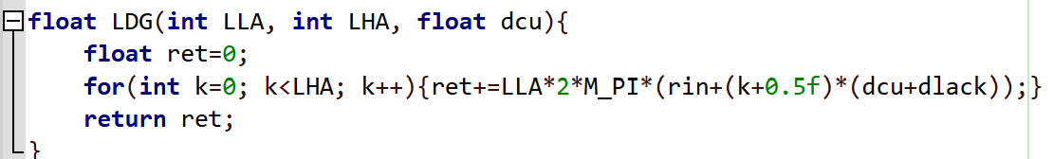
LDG = Länge Draht gesamt  LLA(Lagen Längs Anzahl)  2*PI*R Kreisumfang Formel  $$R=(Rin+\left(k+0.5\right)*(dcu+dlack)$$  $$Umfang=2*π*R$$  $$Länge_{Draht}mit Radius\left(R\right)Spule=Umfang*LLA$$  Dass addiert man dann für jeden Radius auf und erhält somit die Drahtlänge  Viel effizienter ist es mit der Mittleren Radius zu rechen das ist genauso genau.  $$Drahtlänge gesamt somit=2*π*LLA*LHA*\frac{Rout+Rin}{2}$$ | R berechnet sich aus
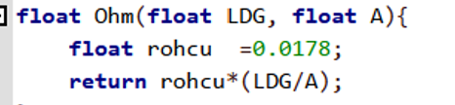
$$Ohm= ρ\left(kupfer 0.0178[\frac{mm²}{m}]\right)*\frac{[m]}{[mm²]}$$

2 Erstes Motormodell –gescheitert
Die erste Idee, mit der ich leider viel zu viel Zeit verschwendet habe, ist nicht realisierbar.
Zu viel 3D_Material und der tollwütige Wunsch den magnetkreis zu schließen haben dieses Modell ins irrwitzige getrieben. Für einen machbaren Motor leider ungeeignet. Da ich kein Metall bearbeiten kann.
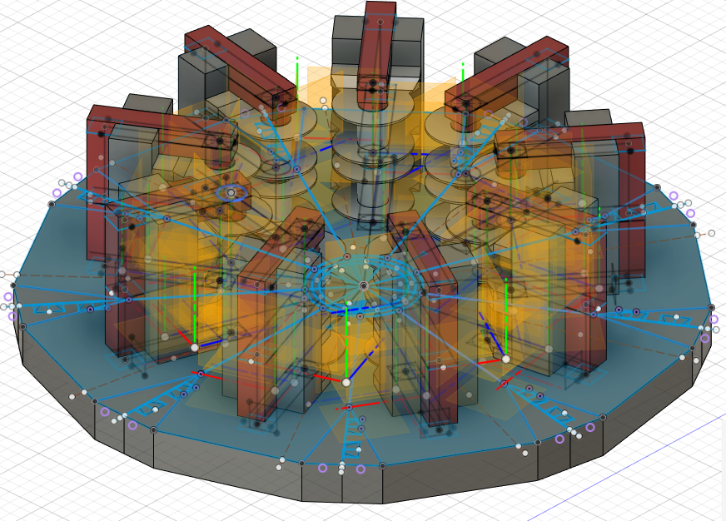
Die Idee hinter diesem Motor war es den Magnetischen Fluss zu lenken und zu versuchen an die Effizienz eines Axialfussmotores mit 2 mit Neodym Magneten besetzten scheiben ranzukommen. Aber dies ist leider nicht möglich. Nicht nur aus Materialperspektive, sondern auch aus physikalischen Gegebenheiten. Die Spulen kann man leider nicht, wenn sie gewickelt sind auf den Elektroblechkern stecken, da das Luftloch des Geblechten Eisenkerne dafür nicht groß genug ist. Würde man dieses so weit vergrößern das die Spulen hindurchpassen würde der Magnetische-widerstand der Luft zu groß werden und das Wirkprinzip untergraben.
Des Weiteren benötigt dieser Motor viel zu viel 3D-Druck-Filament und eine Sonderanfertigung für die Elektroblechkerne ist zu teuer.
Dieses Motormodell war die erste Idee.

Der Magnetische Widerstand | $$Rm=\frac{Θ}{Φ}$$  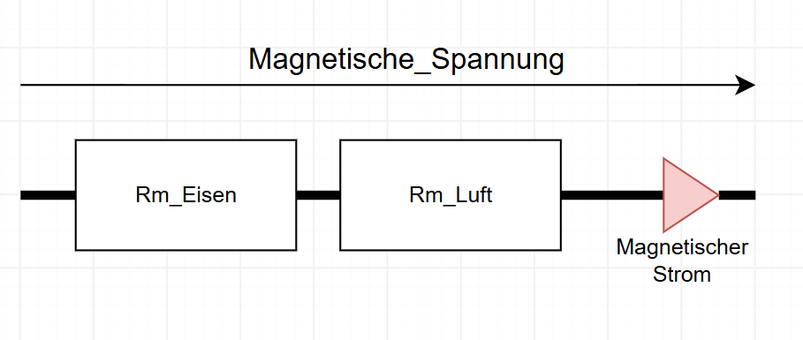 | $$Rm=\frac{l}{μ*A}$$
Der Magnetische Strom |  | $$Φ=B*A=\frac{N*I}{Rm}$$
Die Magnetische Spannung |  | ⁠$Θ=Rm* Φ$

Wir haben bei diesem Motor einen Eisenkreis von (200mm -4mm) die 4 mm stammen vom Luftloch 2mm oberhalb vom Rotor 2mm unterhalb vom Rotor. Ich ziehe hier keine 1cm für den Rotor ab, da der Magnet aus ferromagnetischem Material ist das ähnlich wie der Eisenkern zu betrachten ist. Dies reicht für diese ungenaue Abschätzung.

Überlegungen kommender Arbeitschritte
Man müsste als nächstes einmal 2 Pizzastücke ausdrucken ohne Spulen um zu schauen, ob die Nuten so wie es gedacht sind ineinanderpassen.

Zweites Motormodell

Bei dem Zweiten Motormodell wurde bewusst auf den nicht realisierbaren Eisenkern als geschlossenen Magnetkreis verzichtet. Die Materialdicke wurde massiv reduziert, um die Kosten zu drücken. Um 18 Spulen in dem Motormodell unterbringen zu können benötigt man viel Platz. Der 3D-Drucker hat aber nur einen begrenzten Druckbereich. Deshalb werden sogenannte Module gedruckt, welche später naht in Naht ineinanderpassen sollen.
Auch ist dieser Motor im Vergleich zum 1 Modell nur einen Durchmesser von 30 Centimetern und bietet die Möglichkeit, falls er zerlegt werden muss in kleine Module aufgeteilt zu werden.

3 Benötigte Komponenten
Materialliste
Abbildung | Material | Anzahl | Gesamtanzahl | Link | Kosten
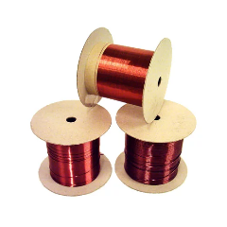 | Kupferlackdraht 0.28mm | 200gramm je spule *18Spulen gesamt = 3600gramm | 4kg | https://elosal.de/Kupferlackdraht-028mm-G2 | 257,04€
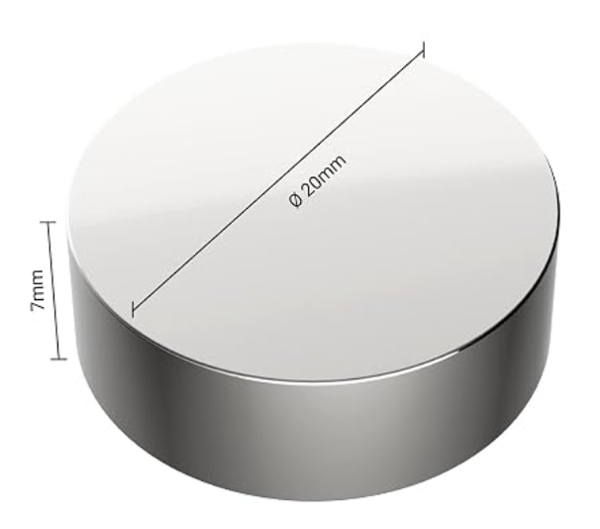 | Magnet  Durchmesser  1Pack(5 Magnete)* 2  8mm | 8x | 8Magneten  Diese Magneten sind nicht Norm Ich werde die von Ihnen bereitgestellten Nehmen.  Verstößt gegen die Regeln | https://www.amazon.de/-/en/Neodymium-Diameter-Adhesive-Magnetic-Workshop/dp/B08QW6P1R4 | 33,98€
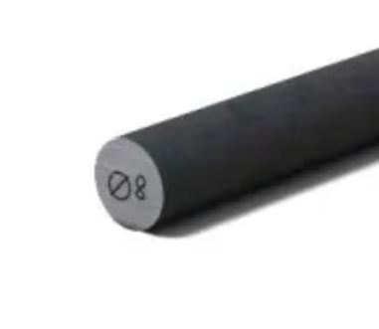 | Rund Stahl  ⌀ 8mm 2000mm lang | 1x | Dieser Rundstahl ist nicht Norm Ich werde die von Ihnen bereitgestellten Nehmen.  Verstößt gegen die Regeln | https://www.amazon.de/TJ-Round-Steel-S235-Diameter/dp/B0D6HR593P | 13,80€
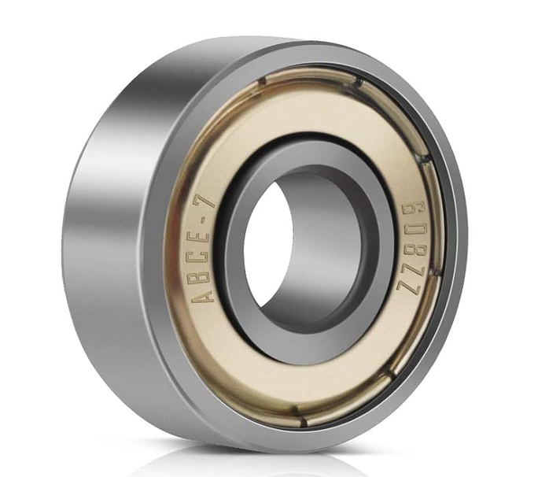 | Kugellager  Pack of 5 | 0x | Diese Kugellager sind nicht Norm Ich werde die von Ihnen bereitgestellten Nehmen.  Verstößt gegen die Regeln | https://www.amazon.de/-/en/Bearings-Miniature-Precision-Skateboards-Rollerblades/dp/B0F9TCDTSJ | 5,09€
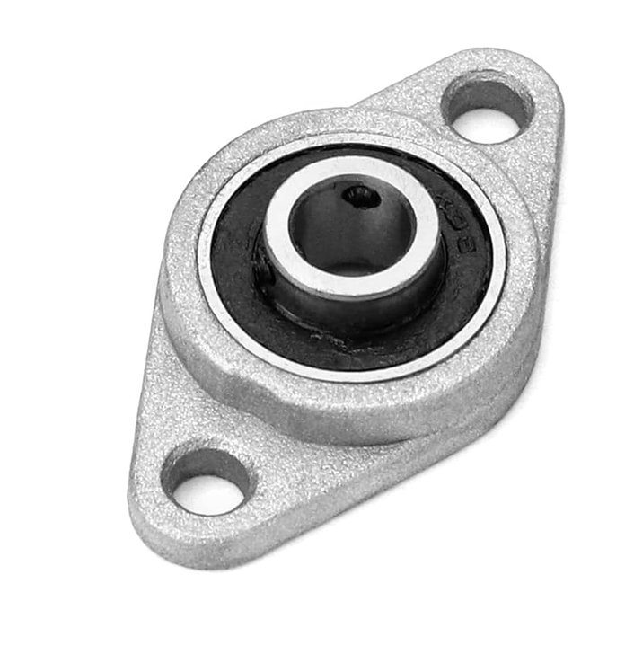 | Kugellager Vertikal  Pack of 6 | 2x | Dieses Kugellager ist nicht Norm  Verstößt gegen die Regeln | https://www.amazon.de/-/en/QWORK-Flange-Bearings-Bearing-Printers/dp/B0BBTYYJ9J | 7,88€
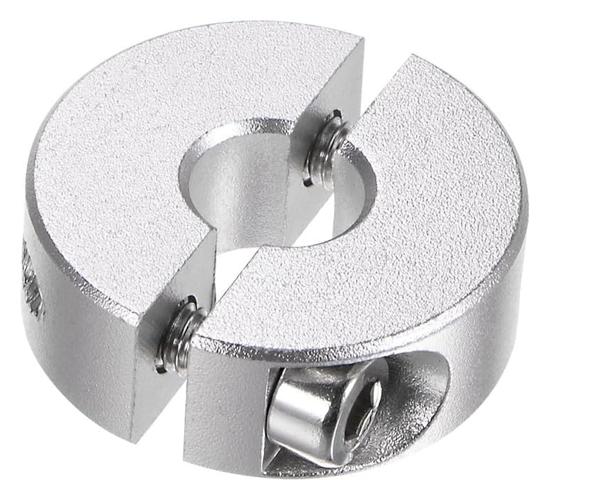 | Halterung 8mm  Pack of 4 | 4x | Verstößt gegen die Regeln | https://www.amazon.de/-/en/QUARKZMAN-Adjustment-Aluminium-Industrial-Anodizing/dp/B0CJ2J9M8C | 9,29€
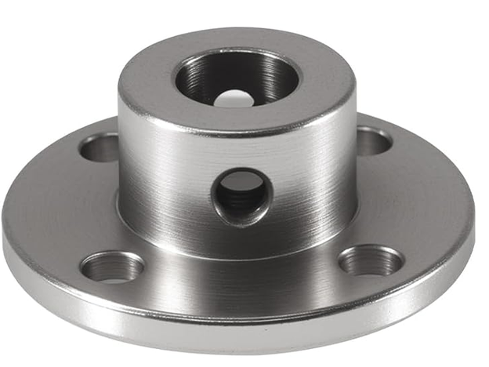 | Halterung  Pack of 4 | 2x | Verstößt gegen die Regeln  Ziel:  Soll verhindern das der rotor bei Kraftübertragung durchrutscht. | https://www.amazon.de/-/en/pieces-flange-coupling-mounting-connector/dp/B0FNWRLWR4 | 8,99€

Literaturverzeichnis (ISO 690)

Anlagen A-Z
Aufführung der elektronischen Files / Daten (z.B. Beispieldatensatz, Gehaeuse.stl ….)
Materialliste (inkl. Komponentennummern AXXX_Name)
Dimensionierungshilfen (z.B. Exceltabellenberechnungen)
Technische Zeichnungen
Schaltpläne / Layout
Datenblätter
Quellcode
Passwörter
Fotos (von Arbeitsprozess sowie von Endprodukt)
Videos

